1.1 Фотография тарихы

Көркемдеу құралынан – күрделi салаға

Адамзат өмiрiн мәндi де сәндi етуге зор септiгiн тигiзген жаңалықтардың бiрi – фотография. Фотография 1839 жылдың 7 қаңтарында дүниеге келдi. Яғни, сол күнi Париж Ғылым академиясының ғылыми хатшысы Доминик Франсуа Араго осы ғылым академиясының сол күнi өткен кезектi мәжiлiсiнде француз өнертапқышы Луи Жак Манде Дагер ашқан «Камера обскура» («Қара қобдишаның») iшкi артқы қабырғасына салынған иодталған қалайы табақшаның бетiне «Қара қобдишаның» алдыңғы саңылауынан жарық түсiру арқылы заттың бет-бейнесiн алуға және оны сынап буына ұстаудың көмегiмен сақтауға болатыны жөнiндегi жаңалығын жария еттi. Соған байланысты бұл күн ресми түрде фотографияның туған күнi болып тарихқа енгiзiлдi (1).

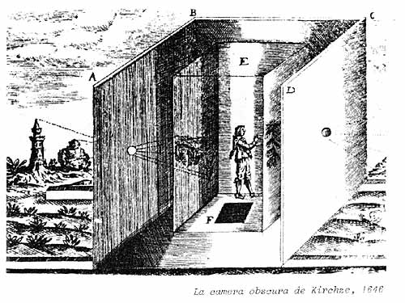
Обскура камерасы, 1646 жыл

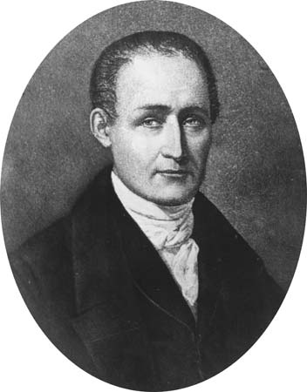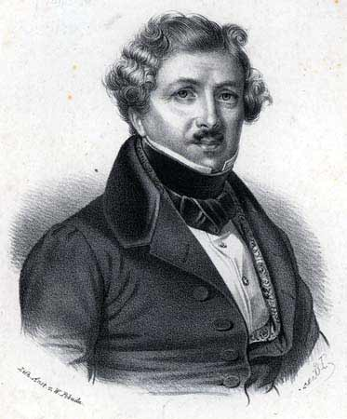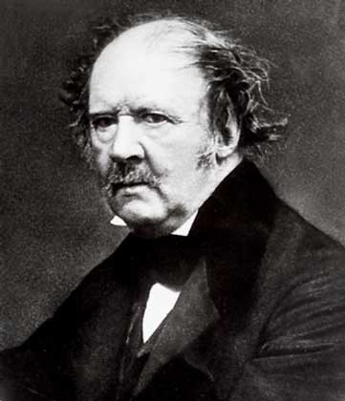
Жозеф Ньепс Луи Дагер Вильям Тальботт

Сондай-ақ оның өмiрден өз орнын табуына Дагердiң жерлесi әрi ұстазы Жозеф Нисефор Ньепс пен ағылшын ғалымы Вильям Генри Фокс Тальботтың қосқан үлесi зор болды. Олардың ашқан бұл жаңалығы Жер шарының түкпiр-түкпiрiне лезде таралып кеттi. Тіпті, сол жылы Ресейге де жетiп үлгердi. Қазан айында орыс әскерінің офицерi Теремин Петербургте «Қара қобдишаның» объективiн 25 минут ашып қойып, Исаакий шiркеуiнiң сыртқы бейнесiн түсiрiп алды.

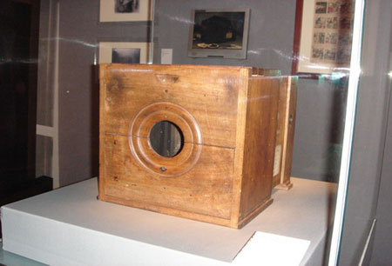

Ж. Ньепстің тұңғыш фотоаппараты (1826 жыл)

Фотография Қазақстанға 1841 жылдың 6 желтоқсанында аяқ басты. Тура сол күнi Ордада «Жәңгiр мектебiнiң» ашылу салтанатына Жәңгiрхан Ресейден арнайы фотограф шақыртып, осы мектепке алғаш қабылданған оқушылардың ортасында отырып түскен фотосуретi тарихтан белгiлi. Алайда, фотографияның сонау Еуропаның қақ төрiнен бастау алып, айналасы бiр-екi жылдың iшiнде кең байтақ Қазақ жерiне жетуi қаншалықты жылдам болғанымен, оның мерзiмдi баспасөз беттерiнен орын табуы соншалықты шабандық танытуы көңiлге қаяу түсiрмей қоймайтыны анық. Оның, әрине, өзiндiк объективтiк себептерi жоқ емес едi. Бiрiншiден, өнеркәсiбi әлi өрге басып үлгермеген бұл өлкеде мерзiмдiк баспасөздi басып шығаратын баспаханалар жоқтың қасы болды. Екiншiден, олардың бәрi де ескi, фотография клишелерiн жасайтын цехтармен қамтамасыз етiлмедi. Анда-санда газет бетiнде көрiнiс тапқан фотосуреттердiң өзi Мәскеуден арнайы дайындалған клишелер арқылы жiберiлiп отырылды. Бұл iспен толығырақ шұғылдануға мүмкiндiк беретiн Республикалық баспахананың өзi де Қазақ АССР-нің астанасымен бiрге Орынбордан Қызылордаға, Қызылордадан Алматыға көшiп отыруына байланысты жаңа техникалық жабдықтармен жарақтандыра алмады. Әйтпесе, фотография өнерiне деген қызығушылық Ресейден Қазақстанға қоныс аударушылар тарапынан да және жергiлiктi ұлт өкiлдерi арасынан да аз болған жоқ. Оның мысалы ретiнде бүкiл саналы ғұмыры, атап айтқанда, 1899 жылмен 1958 жылдың аралығын қамтыған Дмитрий Поликарпович Багаевтың фотографиялық қызметi тек бiр ғана Павлодар облысының өсiп-өркендеу жолына бағытталса, Евсей Ефимович Блехманның шығармашылық қызметi Қазақстан Республикасының алғашқы АССР болып құрылған кезiнен кешегi тың және тыңайған жерлердi игеру кезеңiне дейiнгi тыныс тiршiлiгiн әсте қалт жiбермей, фото-кино аппараттарына арқау еттi (1).

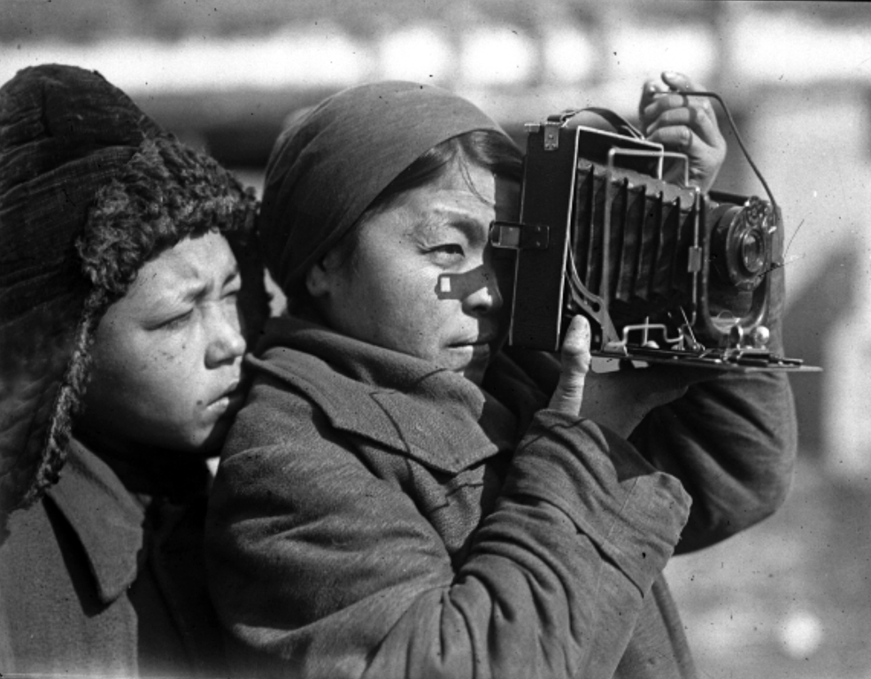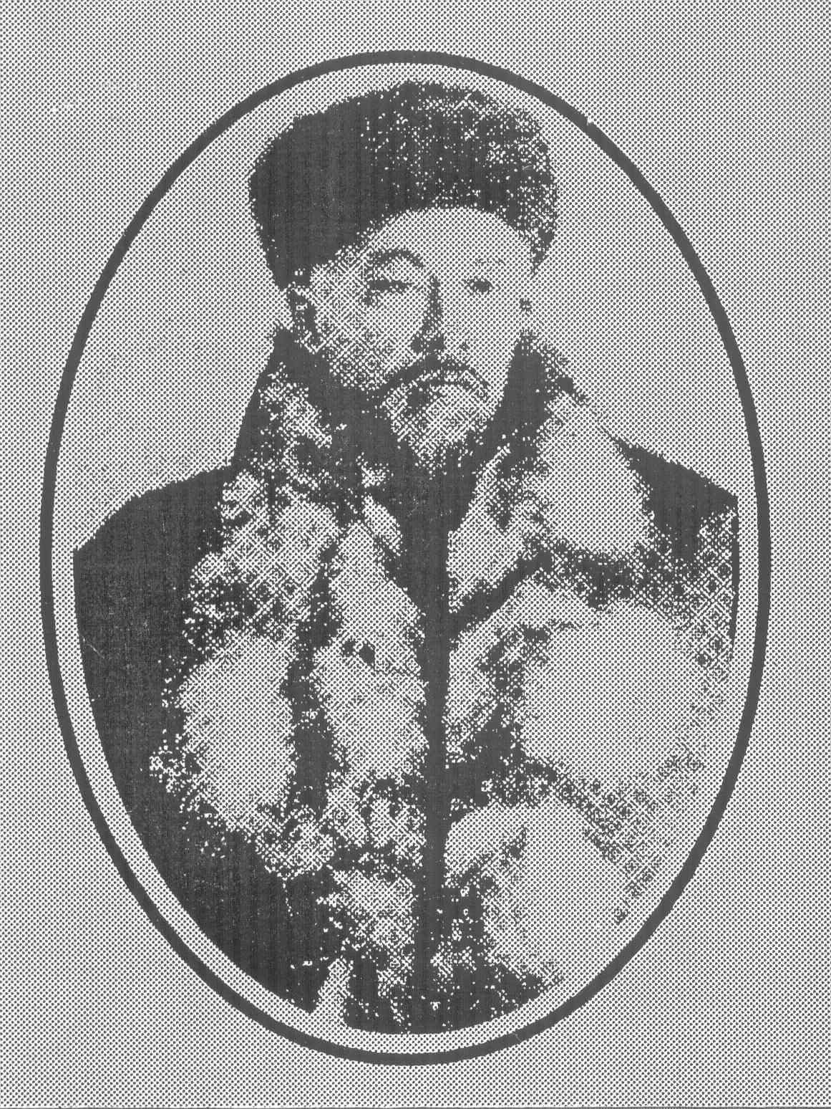

Д.П.Багаев түсірген фото(1930) Қазақтың алғашқы фотографы–
Шәңгерей Бөкеев

Сондай-ақ 1901 жылы Бөкей ордасының жүз жылдық мерейтойына орай Петерборда өткен салтанатында II Николай патшадан фотоаппарат және оның құрал-саймандарын қоса сыйға алған Шәңгерей Бөкеев, ғасыр басынан бастап қазақтың сол кездегi бетке ұстар белгiлi азаматтарының басым көпшiлiгiнің шежiрелiк фотосуреттерiн түсірсе, жер шарының жартысын жаяу аралағандағы көрген бейтаныс халықтың қиын да күрделi тұрмыс тiршiлiгiн фотообьективке нысана етiп алған сансыз суреттердiң иесi Әлiби Жангелдиннiң де фотография саласындағы баға жетпес бай мұралары туралы сөз етпеуге болмайды. Бiрақ, өкiнiшке қарай, қазақтың танымал ақынының кешегi күнге дейiн танылмай келген өнерiнiң және аты аңызға айналған революционер әрi қоғам қайраткерiнiң артына қалдырған осы еңбектерiнiң бiрен-сараны ғана болмаса, көпшiлiгiнiң қолды болып, ұстағанның қолында, тастағанның жолында шашылып, iз-түссiз жоғалып кетуi өзектi жанның өзегiн өртейтiнi сөзсiз. Оларды жинақтап-сақтап, мұражайларға немесе архивке өткiзiп отырғанда, келешек ұрпақтың игiлiгiне жаратуға, қазiргi тәуелсiздiк алған тұстағы тарихымызды түгендеуге зор септiгiн тигiзер едi (3).
Фотография бастапқы кезде мерзiмдiк баспасөздi безендiру, көркемдеу құралы ретiнде қолданылды. Оның баспасөз беттерiнен тұрақты орын алуы 1932 жылдың 9 мамырынан басталды. Дәл сол күнi Алматыда ВКП (б) Орталық Комитетiнiң партиялық баспасының Қазақстандағы филиалы ашылды. Соған байланысты баспахана техникалық тұрғыдан жаңартылып, газет-журнал беттерiнде жарияланатын фотосуреттердiң клишелерiн жасайтын цех iске қосылды. Бұл өз кезегiне орай мерзiмдiк баспасөздiң сапасын арттырумен қатар олардың бiр орталыққа шоғырландырылуына мүмкiндiк туғызды. Осылай фотография мерзiмдiк баспасөздiң бетiндегi безендiру, көркемдеу құралынан бiрте-бiрте кеңейiп, журналистиканың жеке саласына қарай аяқ басты. Газет-журналдардың штаттық кестесiне фототiлшi мамандығы енгiзiлдi (2).
Елiмiзге қауiп-қатер болып төнген екінші дүниежүзілік соғыстың салдарынан бұл кезде көптеген облыстық, аудандық газеттер жабылып қалды. Ендi-ендi жаңадан қалыптасып келе жатқан қазақ фотожурналистикасы осы уақытта сәл болса да тоқырауға тап болды. Оның қайта өрлеуi, соғыстан кейiнгі елуiншi жылдардың екiншi жартысынан басталды. Қазіргі әл-Фараби атындағы Қазақ ұлттық университетiнiң бiр топ түлегi де фотожурналистиканың дамуына барынша үлес қосты. Олардың ішінде Р.Дүйсенғалиев, С.Ақпанбетов, Б.Тiлекметов, Н.Жұбанов сияқты т.б. фототiлшiлер бар едi.
Көп ұзамай, бұлардың қатарына Қ.Мұстафин, С.Пернебаев, Ж.Бозымбеков, Ж.Пайызов, С.Бәсiбеков, Д.Егiзовтер келiп қосылды.

